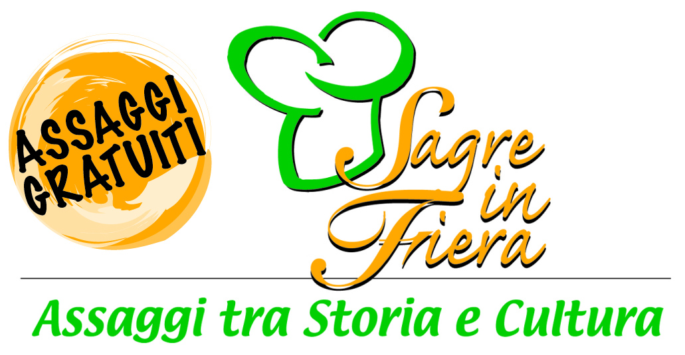

A Liberamente il 28 febbraio e l'1 marzo il cibo si veste a festa!
La settima edizione di SAGRE IN FIERA ha acceso i fornelli!
Queste le sagre presenti che offriranno assaggi gratuiti a tutti i visitatori in più momenti della giornata:
- Sagra della miseria di Ro
- Festa della salama da tai di Guarda Ferrarese
- Sagra dal zanin di Alberone di Ro
- Festa della sniza di Zocca
- Sagra di San Martino di Ruina
- Sagra della rana di Santa Bianca
- Casumaro (MO): Sagra della lumaca d'èlite di Casumaro
- Vigarano Pieve (FE): Sagra del cappelletto ferrarese e sagra della pera di Vigarano Pieve
- San Carlo (FE): Sagra della zucca e del suo cappellaccio di San Carlo
- Madonna Boschi (FE): Sagra della salamina da sugo al cucchiaio di Madonna Boschi
- Diamantina (FE): Festa contadina di Diamantina
- Canda (RO): Festa del gnocco di patata di Canda
- Proloco Lusia
- Canaro (RO): Sagra di bigul al torc di Canaro
- Ferrara: Associazione turistica sagre e dintorni di Ferrara
- Ferrara: Fiera di Tresigallo di Ferrara
- Final di Rero (FE): Sagra macedonia di Final di Rero
- Migliarino (FE): Sagra del pinzino fiera del fiore di Migliarino
- Solara (MO): Sagra della tagliatella di Solara
Il costo del biglietto di ingresso è di 8 € l’intero, 6 € il biglietto ridotto cartaceo o scaricato dal sito. Con lo stesso biglietto si possono visitare tutti i saloni.
Sabato dalle 10 alle 13 ingresso per le donne è di 2€. L’orario della manifestazione è dalle 10 alle 20.
La fiera di Ferrara si trova in via della Fiera 11, i parcheggi sono gratuiti.
Per ulteriori informazioni visita il sito www.liberamentefiera.it/Sagre.aspx.

